Ⅳ-10：Parkinson病
１：概念
（１）パーキンソン病について
①パーキンソン病とは
手の震え・動作や歩行の困難など，運動障害を示す進行性の神経変性疾患．
中脳黒質の変性、線条体でのドパミン量の減少が特徴的．

②パーキンソン病関連の病気とドパミン量
脳内伝達物質であるドパミンが減少すると，パーキンソン病の症状が出現する．

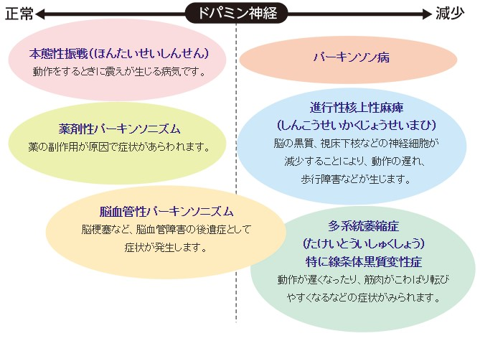

③中枢神経系について
ドパミンは中脳の黒質のドパミン産生細胞が減少することで減少する．
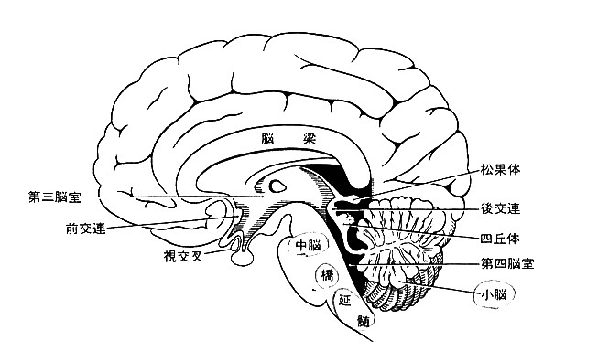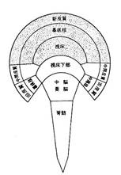

（２）パーキンソン病とパーキンソン症候群の違い
①パーキンソン病
４大症状を特徴とする．
・振戦(ふるえる)
・固縮(かたい)
・寡動，無動(おそい)
・姿勢反射障害(ころびやすい)

②パーキンソン症候群とは
パーキンソン症状をおこす，パーキンソン病以外の病気を指す.
(広義にはパーキンソン病を含む)

１）薬剤性パーキンソニズム：ドパミン受容体を遮断する薬剤が原因
２）脳血管性パーキンソニズム：脳血管障害が原因
３）外科的治療で治る可能性のある特発性正常圧水頭症や慢性硬膜下血腫
４）パーキンソン病以外の神経変性疾患，多系統萎縮症のパーキンソン型，
進行性核上性麻痺のパーキンソン型，大脳皮質基底核変性症など

２：パーキンソン病の原因
（１）病因
中脳黒質・緻密質のドパミン分泌細胞の変性が原因とされる．
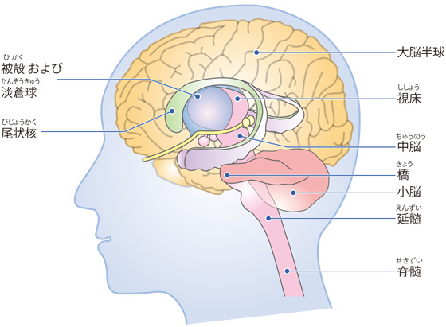

（２）正常の場合
随意運動の際，線条体が大脳皮質からの入力と，黒質からのドパミンによる調節を受ける．
→随意運動を強く抑制する淡蒼球内節の働きを適度に抑制．
→過剰な運動のみ抑制される．
→スムーズな運動が可能となる．

（３）Parkinson病の場合
中脳黒質において黒質細胞の変性脱落
→ドパミン減少
→線条体が淡蒼球内節の抑制不可となる．
→淡蒼球内接が過剰に随意運動を抑制する．
→錐体外路症状が出現する．

（４）体を動かすときの脳の働き
①正常の場合
黒質で作られたドパミンが線条体に送られ，そこから大脳皮質に運動を調整する
指令が出される．
指令を受けた大脳皮質から全身に運動の指令が伝えられる．

②ドパミンが不足した場合
ドパミン神経が減少し，ドパミンが十分に作られなくなると，運動の調節がうまく
いかなくなり，体の動きに障害が現れる．

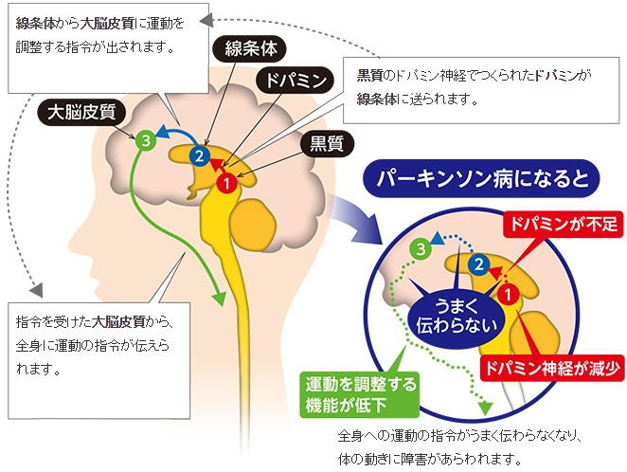
監修：国立精神・神経医療研究センターパーキンソン病・運動障害疾患センター センター長 村田 美穂 医師

３：疫学
（１）有病率・発症頻度
100人前後／10万人（60歳以上では10万人に1000人と，高齢者に多い）．
全国で十数万人の患者数で，神経変性疾患の中ではアルツハイマー病に次いで多い．

男女比１：１とほぼ同数．

2003年10月よりパーキンソン病関連疾患として，進行性核上性麻痺と大脳皮質基底核変性症を併せたものになった．

そのため，現在では本疾患の正確な人数を反映する数値ではなくなっている．

（２）発症年齢
50～60歳代が最多（高齢化している）

（３）遺伝性
通常無いとされているが，一部には遺伝が関与するとも言われている．

（４）予後
パーキンソン病は進行性の疾患で，進行のスピードは個人差がある．
適切な治療が行われた場合，発症してからおよそ10年は今まで通りの生活を送ることができる．

それ以降は個人差があるため，介助が必要になってしまう可能性もあり，寿命は平均よりも2～3年ほど短命である．

つまり，パーキンソン病になったからといって極端に短命になるというわけではない．

４：症状
（１）主要４症状（錐体外路症状）
①安静時振戦
安静にしているときにふるえが起こることが本症の特徴．
②筋強剛（筋固縮：rigidity)
力を抜いた状態で関節を他動させた際に抵抗がみられる現象．
純粋なパーキンソン病では錐体路障害がないことが特徴．
すなわち四肢の麻痺やバビンスキー反射などは認められない．

③無動（アキネジア：akinesia） 寡動 (bradykinesia)
動作の開始が困難となり、動作が全体にゆっくりとして小さくなる.

④姿勢保持反射障害（Parkinson病特有の前傾姿勢）
バランスを崩しそうになった時に倒れないようにするための反射が弱くなる．
すくみ足，小刻み歩行，前傾姿勢，突進歩行などが挙げられる．

補足１---姿勢反射障害
立位に際し前傾，前屈姿勢となる．
頭部をやや前方に出す．
膝をやや屈曲した典型的な姿勢を示す．
小刻み歩行で、押されると立て直しにくくなる．

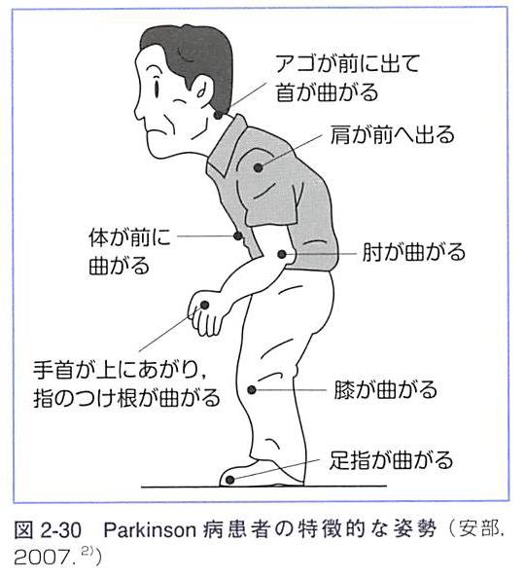

補足2---補足：歩行時の姿勢の違い
Parkinson病の場合
足底の前方に体重をかけ，前屈みで軽く上肢を屈曲し，両手も軽く握っている．

脳血管性パーキンソニズム
小刻み歩行だが，両側上肢を垂らして足底全体に体重をかけるロボット歩行などの
特徴がある．

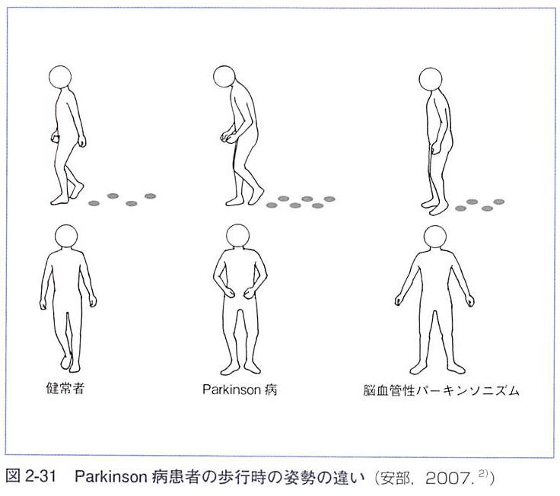

（２）非運動性障害
①自律神経障害
便秘排尿障害
起立性低血圧，食後性低血圧
皮膚症状（油顔，発汗低下）

②精神症状
１）不眠
夜間頻尿や寝返りができないために不眠症が生じる場合がある．
２）うつ症状

③認知機能低下
約1/3の患者でみられ，通常はパーキンソン病の後期に発生する．
認知症発症の早期予測因子は，視空間認知障害（例：運転中に道に迷う）および
発話流暢性の低下．

④摂食嚥下障害など
振戦や運動機能の低下により，摂食嚥下障害を起こすことがある．

補足：痙縮，固縮，拘縮，痙性麻痺，強直
１）痙縮
意思とは関係なく筋肉の緊張が高まり，手や足が勝手につっぱったり曲がって
しまったりする状態のこと．
２）固縮
パーキンソン症状の中で，筋肉が硬くなってコントロールが効かなくなる
状態のこと．
３）拘縮
多くは筋肉・靭帯・腱など骨から骨につく軟部組織が硬くなることで可動域の
制限が起きる状態．
４）痙性麻痺
痙性麻痺とは筋肉の力が入って硬くなる麻痺．
５）強直
関節部の骨および軟骨の変形や癒着が原因でおこる関節可動域制限のこと．

５：診査・診断
（１）診断基準
確定診断は病理所見が必須だが，次を満たせば臨床的診断が可能となる．

①症状を呈する緩徐な進行性の疾患であること
（他の神経変性疾患では病勢が亜急性に進むものもある）
安静時振戦，筋強剛（筋固縮) ，無動・寡動，
姿勢保持反射障害（Parkinson病特有の前傾姿勢）
②コンピュータ断層撮影(CT)や核磁気共鳴画像法(MRI)の画像所見で特異的な異常が
認められないこと．
（特徴的な所見を示す神経変性疾患や脳血管障害性パーキンソニズムを除外する）

③レボドパ投与（ドパミン補充）で症状が改善すること

（２）ホーン・ヤール（Hoehn & Yahr）の病期(Stage)分類
パーキンソン病の進行度を示す指標として，ホーン・ヤールの重症度分類と生活機能障害度分類が広く用いられる．

①ステージ1
一側性のパーキンソニズム．
日常生活への影響はほとんどなく，最も症状が軽い状態．

②ステージ2
両側性パーキンソニズム．
日常生活に介助は不要，I度よりもやや症状が進行した状態で，生活に不便を感じる
ことが多くなる．

③ステージ3
軽度〜中等度のパーキンソニズム．
姿勢反射障害（明らかな歩行障害）が現れる．
なんとか介助なしで日常生活を送ることができるレベル．

④ステージ4
重篤な障害を示すが，歩行は介助なしにどうにか可能．
ただし，長距離の移動は難しく，通院や買い物など日常的にサポートが必要となる．
日常生活の動作が自力では困難で，その多くに介助が必要な状態．

⑤ステージ5
介助が無ければベッド又は車椅子での生活，歩行は不能．
車椅子またはベッドに寝たきりで，日常生活では全介助が必要．
歩行のみならず立つことも不可能なので，家族だけではサポートが難しく，訪問介護
サービスなどを利用して生活を維持する方が多い．

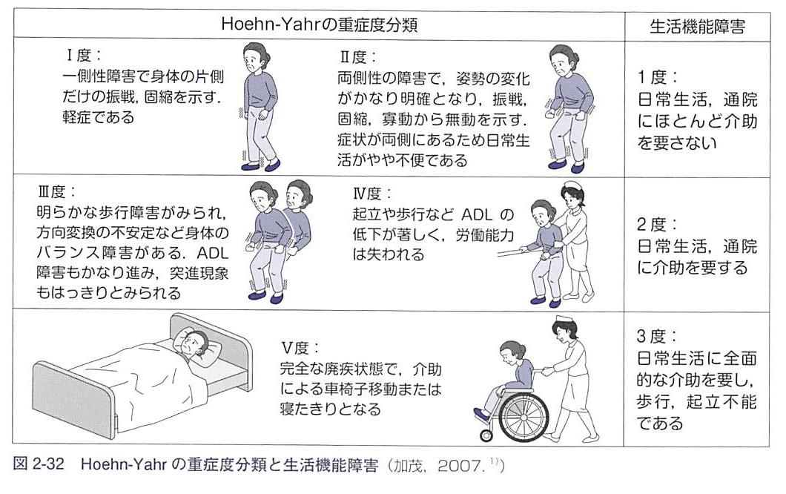

（３）生活機能障害度分類
生活機能障害度とは，厚生労働省が作成した「日常生活にどの程度介助が必要か」を表す指標（3段階）のこと．
ホーエン・ヤールの重症度分類と併用して使われる．

①生活機能障害度Ⅰ度
日常生活，通院にほとんど介助を要しない状態．
ホ－ン・ヤールI度〜Ⅱ度の方が該当する．
②生活機能障害度Ⅱ度
日常生活，通院に部分的介助を要する状態．
ホーン・ヤールⅢ〜Ⅳ度の方が該当する．

③生活機能障害度Ⅲ度
日常生活に全面的介助を要し，独力では歩行起立不能な状態．
ホーン・ヤールⅤ度の方が該当する．

補足---難病医療費助成制度
ホーン・ヤール重症度Ⅲ度以上かつ生活機能障害度Ⅱ度以上の方は，難病医療費助成制度
の対象となる．
難病医療費助成制度とは，一定以上の重症度の患者に対して適用される助成制度のこと
である．
医療費が高額（1ヶ月の医療費総額が33,330円を超える月が年間で3回以上）である
場合に対象となり，長期療養による医療費の経済的な負担を支援してもらうことが可能．

（４）鑑別診断
Parkinson病とParkinson症候群（パーキンソニズムを呈する疾患）の鑑別が必要となる．

①Parkinson症候群
１） Parkinson症候群とは
Parkinson病を含め，パーキンソニズムをきたす疾患の総称.
２） Parkinson症候群の種類
パーキンソン病，多発性ラクナ梗塞，慢性硬膜下血腫，
正常圧水頭症，パーキンソン病類縁疾患，進行性核上性麻痺，
多系統委縮症，大脳皮質基底核変性症など

②鑑別を要する病気
１）神経変性疾患
多系統萎縮症，進行性核上性麻痺，シャイ・ドレーガー症候群，
大脳皮質基底核変性症，など
２）症候性パーキンソニズム
脳血管障害性パーキンソニズム，薬剤性パーキンソニズム，
中毒性パーキンソニズム，感染後パーキンソニズム，など
特に薬剤性パーキンソニズムは原因薬物の投与中止によって完治できる疾患
なので，鑑別が重要．

６：薬物治療
治療は薬物療法が主体で，補助的に症状に応じた運動療法（リハビリテーション）と
外科的治療が適応される．

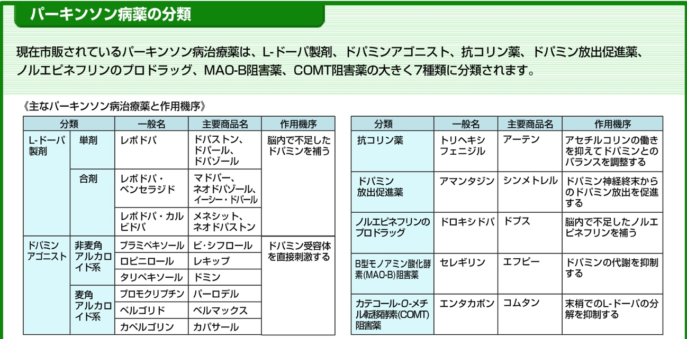

（１）ドパミンを補充するL－ドパ（レボドパ）療法
ドーパミンの前駆物質であるレボドパ、L-ドパ)を投与する．
これにより不足しているドパミンを補充する．
ドーパミンを直接投与しないのは，ドーパミンが血液脳関門を通過できないからである．

①作用
L-ドパはドパミンの前駆体．
ウェアリングオフ（wearing-off）現象に注意する必要がある．
副反応として，レボドパ誘発性の不随意運動（ジスキネジア）がある．

薬物治療のゴールデンスタンダードであり，主に運動症状 (3主徴) に対し極めて
有効に働く．
振戦の改善はその他の抗パーキンソン病薬に比べるとマイルドである．
十分な量の投与で，運動機能が長期間良好に維持され，QOLの改善，生存期間の
延長につながる．

②製剤商品
ドパストン^{R}，ネオドパストン^{R}，メネシット^{R}
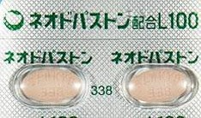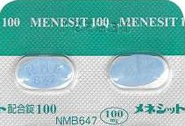

③Wearing-off 現象とOn-off 現象
１）Wearing-off 現象
レボドパの薬効の有効時間が短縮され，血中濃度と症状が相関する現象．

L-ドパは脳にドパミンを補充するための薬だが，内服後，短時間で代謝され
血中から無くなってしまうという弱点がある．
パーキンソン病の初期では，脳内のドパミン神経に保存されて徐々に使用
されるため，効果が長続きする．

一方，パーキンソン病が進行すると，ドパミン神経が減少して保存しにくくなり，
ドパミンを使い切ってしまう状態になりやすくなる．
そのため，パーキンソン病の進行に伴い， L-ドパの効果が短くなり，次の薬を
飲む前にパーキンソン症状が現れる．
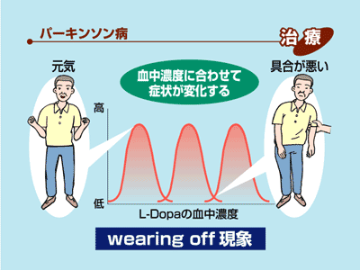

２）On-off 現象
Wearing-off現象が悪化した状態．
急激な症状の悪化と改善が繰り返される現象．

④ディスキネジア
意思に反して手足などが勝手に動く症状で，薬の濃度が高くなった時に発現する
ことが多い．
パーキンソン病が進行するとドパミン神経が減少しドパミンが保持されにくくなる．
その結果，ドパミン受容体の刺激が一定に行われず，ドパミンを受ける側の神経の
興奮の調節がうまく出来なくなり，ジスキネジアが発現すると考えられている．
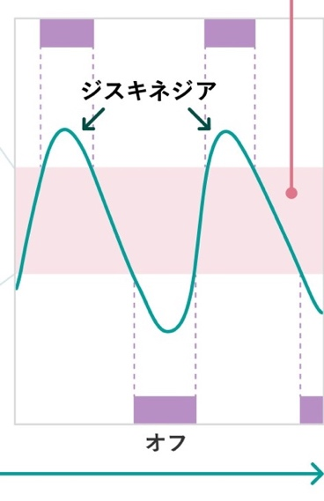

（２）ドーパミンアゴニスト
①作用
ドーパミン受容体刺激薬とも呼ばれる薬剤．
ドパミンアゴニストは，化学構造はドパミンとは全く異なるが，
ドパミン受容体という蛋白に結合し，ドパミンと同じように信号を
伝達する働きを持っている．
L-DOPAと比べて異なる点は，経口薬の場合，効果時間が非常に
長いこと，効果が弱いことが挙げられる．

②製剤商品
ベルマックス^{R}，カバサール^{R}
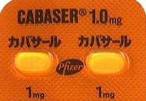

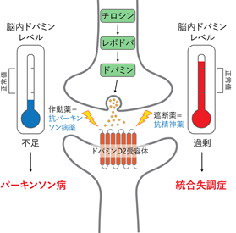

（３）抗コリン薬
①作用
アセチルコリン受容体のうち，ムスカリン受容体をブロックしてアセチルコリンの
作用を減少させる薬剤．

アセチルコリンの働きを抑えると，相対的にドパミンの効果が高まる．

前立腺肥大症，緑内障の患者では禁忌．

幻覚，妄想，せん妄，認知症の増悪も認められるため認知症が認められる患者や
高齢者ではあまり用いられない．

アセチルコリンは副交感神経の神経伝達物質なので，これを抑制すると唾液分泌の
抑制し口腔乾燥が起こる．
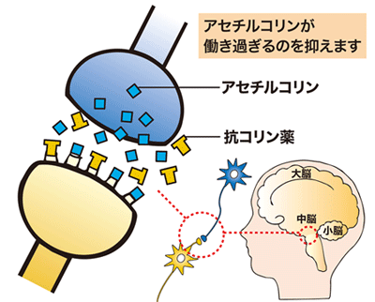

②製剤商品
アーテン^{R}
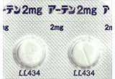

７：外科的治療
レボドパによる治療効果があり，治療が十分に行われたがADLに障害をきたしている場合に，外科療法の適応となる．
ただし認知障害があったり著しい精神症状がある場合，重篤な全身疾患がある場合には適応除外となる．

（１）脳深部電気刺激法 (DBS：Deep brain stimulation therapy）
①脳深部電気刺激法とは
視床下核を電気的に刺激する方法．
磁気への接触禁忌となるため，MRIも撮影できない．

高周波電流も使えないので，電気メス，根管測定器，歯髄診断器も使用出来ない．

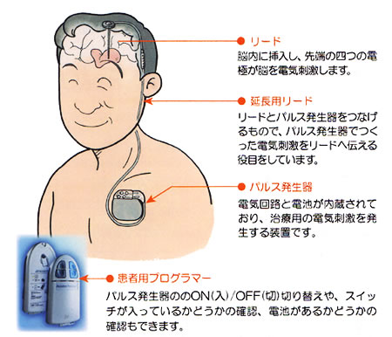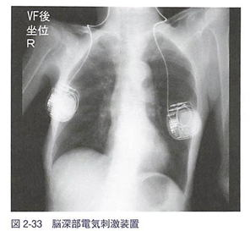

②Wearing-off 現象に対するDBSの効果
術後はオフ状態にはならないが，ディスキネジアは出現する．
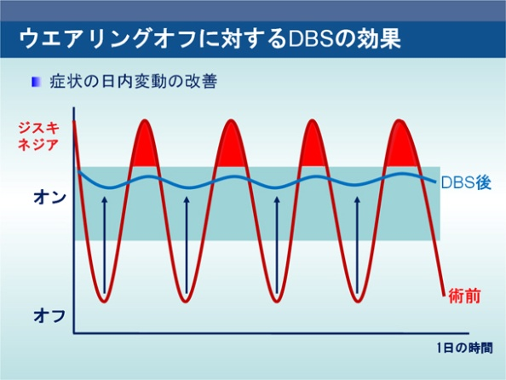

（２）各種外科手術
①視床の手術
視床Vim核の刺激術は振戦の改善に有効であり，本態性振戦で用いられることも
ある．
VL核の刺激術は筋固縮やジストニアのような筋緊張の亢進は改善するものの，無動
に対しては効果が薄い．

②淡蒼球内節の手術
刺激術は全てのパーキンソン病の症状を改善させる．
特にオン時のジスキネジアの改善に効果的である．
しかし振戦の改善は視床Vim核の手術ほどの改善は見込めない．
レボドパの減量効果も視床下核の手術ほどではない．
ジストニアの治療のターゲットとしても注目されている．

③腹側視床後部，不確帯尾側部の手術
振戦や筋固縮を強く抑制し，小字症，アキネジア（無動），姿勢保持反射や歩行障害
に有効である．
ジスキネジアに対する抑制効果も報告されている．

④視床下核の手術
効果がレボドパに類似しておりレボドパの減量が期待できる．
しかし，長期的には認知機能の低下や歩行障害，うつの発生などが認められる．

⑤脚橋被蓋の手術

8：パーキンソン病と歯科医療
（１）口腔の特徴
①口腔乾燥
抗Parkinson病薬による副反応で，口腔乾燥を呈する．

②オーラルジスキネジア
舌振戦，下顎の不随意運動がある．

③流涎
嚥下障害により口腔内に唾液があふれやすくなる．
運動機能障害により，口唇で口腔内に保持できなくなる．
頭頚部前屈により口腔内から唾液がこぼれる様になる．

④摂食・嚥下障害
パーキン躁病の病期と摂食・嚥下障害は関連が少ないとされる．
摂食・嚥下障害の自覚が乏しい．
誤嚥性肺炎は多くない．
食事動作が重度のため低栄養に陥りやすくなる．
→誤嚥性肺炎予防の点からも口腔ケア重要となる．
仰臥位になると頸部は後屈になり顎が引けない．
この時は誤嚥に注意する必要がある．

⑤口腔清掃不良
活動性低下と意欲低下などにより口腔衛生状態不良となりやすい．
→介助者への口腔衛生指導が必要．

⑥義歯の不調
下顎や舌の不随意運動（オーラルジスキネジア）を呈する症例では義歯の不調が
多くなる．

（２）パーキンソン病と歯科医療
①合併症に対する評価
Parkinson病そのものは大きなリスクを伴わない．
しかし，脳梗塞や糖尿病，さらには心疾患などの合併症を有する場合が多い．
よって，合併症に対する評価が必要となる．
また，体位変換時の血圧低下にも注意する必要がある．

②L一ドパ製剤などの副作用に対する注意
１）不随意運動，精神症状
２）wearing-off 現象
薬効の有効時間が短縮され，血中濃度と症状が相関する現象．
３）on-off 現象
wearing-off 現象が悪化した状態．
急激な症状の悪化と改善が繰り返される．

③診療室内の移動
四肢の不随意運動やすくみ現象により，診療室内の移動に時間を要する．
通路をできる限り広くして，患者をせきたてることなく誘導するなどの配慮をする．
治療いす移動時の転倒には注意する．

④オーラルジスキネジアや四肢の不随意運動
義歯製作では，咬合採得が難しい場合がある．
その場合には主治医に連絡し，薬剤の減量を含めた対応法について相談する．
注水下の歯科治療では，むせやすくなる．
十分な吸引操作を行うとともに，不随意運動による不意な動きを念頭において
対処する．

⑤摂食嚥下障害
食物形態の工夫が必要になる．
食事の姿勢嚥下訓練などは有用である．

⑥脳深部刺激装置装着者
MRI撮影や電気メスの使用は禁忌．
コードレス･バッテリー式の光重合用照射器やPMTCコントラアングルなどを使用
する場合，バッテリー部を脳深部刺激装置に近づけないなどの配慮が必要．

